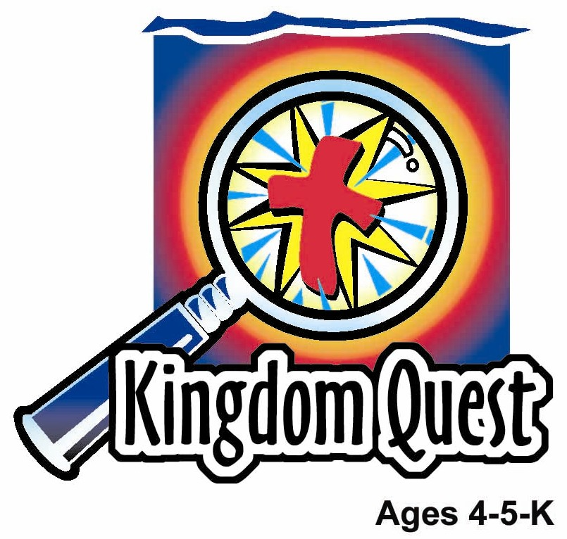
日期: ________________________
系列: 上帝必成就他的应许 (9月-11月)
二年级, 第18课

人类的堕落

取回家的要点: *上帝必成就他的应许—我相信他的赦免！
*在课堂中不断的重复这句话。组长将念出第一部分；孩子们以斜体的部分回应。

圣经故事：创世记3
与耶稣连接：我们都是罪人。赦免透过耶稣来到

我们将帮助孩子们认识：
- 亚当和夏娃犯罪的圣经故事。
- 所有人都有罪——包括他们。
- 透过耶稣，他们的赦免。

我们将帮助孩子们体会：
- 为他们的罪而忧伤。
- 相信耶稣的赦免。
- 为着他们得赦免而喜乐。

我们将帮助孩子们应用：
- 聆听穿着亚当的服装的演员述说人类犯罪的圣经故事。
- 拿萝卜片点甜酱，然后享用，提醒我们神的赦免是甜美的。
- 进行游戏“打翻水果蓝”，透过这游戏作为复习圣经故事的开始。

这课程的行程图表

目的地 | 页数 # | 在你的旅程中发掘一些事情 | 所需教材
大组-开场  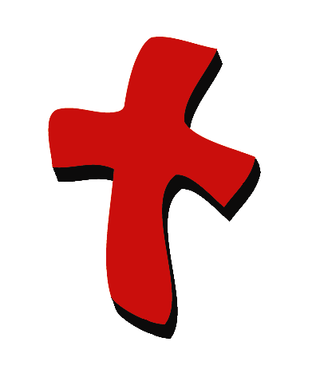 | 3-4  4-6 | 木偶表演  圣经故事 | - 木偶小鸿  - 被咬过一口的饼干  - 外套或其他看起来像羊皮的衣服  - 凳子  - 幕后的女声
小组的应用   | 6-7  7  7  8  8 | 活动1: 手工——“生命树”  活动2:“苹果片和甜酱”点心  活动3: 游戏“打翻水果篮”  活动4: “字的道路”  祷告时间 | 活动 1:  - 复制图  - 青色和褐色蜡笔  - 水彩(红的、黄色、青色、橙色)  - 每人两支冰淇淋棒(一支折成两段)  - 浆糊  活动2:  - 杯子  - 蜜糖  - 萝卜  - 杯子  - 水或果汁  活动3:  - 每人一张椅子，减一张  - 塑料水果 （选择性）  活动4:  - 五片4X8寸黑色美工卡和 五片4X8寸白色美工卡  - 硬卡箭头  - 三轮车或踩踏车
大组 – 结束 | 9  9 | 唱歌（选择性）  用木偶短剧温习课程 | - 配合课程选择音乐  - 木偶小鹅  - 小组活动的例子
上课前的歌唱时间：（10分钟）
目的：当聚集全部孩子在一个组里唱歌时，新来的小朋友会比较容易投入，也会积极参与组内活动。选一些和今天课程主题有相关性的歌曲，方便介绍今天的主题。选2至3首歌

大组-开场：（15分钟）
目的：木偶会将今天课程所要教导的演出。不会有完整的手稿，不过，会有故事大纲给组长，以便他/她和木偶可以互动。将取回家的要点介绍给孩子们，好让他们可以和上帝的话语互动，当他们经历圣经故事时更能投入。

所需器材：木偶小鸿、被咬过一口的饼干、外套或其他看起来像羊皮的衣服、凳子、幕后的女声

木偶表演:
小鸿拿着饼干出场，饼干明显的被咬过的痕迹。他正咂着嘴唇，说“嗯么恩么……”

幕后传来一把女声：“小鸿！”小鸿很惊慌，他把饼干交给主持人。主持人问小鸿他在做什么？小鸿非常担心。他说，他其实不应该吃那饼干。他的妈妈告诉他不可以吃；是丁丁的错。她叫他吃饼干。主持人说：“小……鸿……”，然后装出一副他不相信是丁丁叫他吃的样子一阵子。

小鸿的妈妈又在喊“小鸿！”小鸿试着用他的袖子把他的脸擦干净。接着他开始责怪他的妈妈。她做的饼干太美味了。主持人又说：“小……鸿……”，然后给他“脸色”。

小鸿的妈妈又在喊“小鸿！”小鸿环看四处，想找个地方躲起来。然后他开始责怪小狗，若不是小狗盯着饼干，他早就忘记它们了。主持人再次说：“小……鸿……”，然后给他“脸色”。

小鸿说：“好了啦，我承认。我不应该吃那饼干，不是任何人的错，是我的错。”

主持人告诉次小鸿他想起今天的圣经故事。神把亚当和夏娃放在美丽的园子里，吩咐他们可以吃园里任何的果子，除了园子中间那棵树的果子。亚当和夏娃违反了神的吩咐，吃了那果子。接着他们开始躲藏起来，互相责怪。一开始，他们试着藏起来。接着亚当责怪夏娃，夏娃责怪蛇。亚当甚至要责怪神，可是神知道那是他们的错。他们需要做的是，告诉神他们做错了什么事，向神道歉。

这就是小鸿需要做的事。他需要负责任，告诉他的妈妈他做错了什么事，向妈妈道歉。 他不应该躲起来或责怪他人。

主持人教小鸿取回家的要点。 *上帝必定成就他的应许——我相信他的赦免！主持人先说出第一句，小鸿说第二句回应。和小鸿重复复习几次后，和其他小孩一起练习。

小鸿的妈妈又在喊“小鸿！”主持人问小鸿：“小鸿，你的妈妈又在叫你了。你应该做什么呢？”小鸿回答应该告诉妈妈和神他所做的事，并道歉。主持人认同。小鸿出场。

圣经故事：一个改编戏剧角色的造访
一个穿上服装的大人以第一人称带出有关的圣经故事。向孩子们解释他们将见到一个演员，假装他就是今天的圣经故事里的人物。请孩子们带上他们的幻想帽，想象那人真的就是圣经故事里的人物。

亚当离开美丽的园子后，一个穿着羊皮很像亚当的男生走上台，坐在凳子上，然后开始： (在这个圣经故事中，确定以生动的戏剧化声量、语气和各样的手势和其他动作，让戏剧保持精彩。)

小朋友们，请戴上你们的幻想帽子。我要你们把我当作是圣经故事里的亚当，我将告诉你们我第一次犯罪的事。让我们开始。

你们知道吗？我曾住在一个园子里。那地方真的太美丽了！那里有各种颜色、形状的花、鸟儿在树上高声歌唱，而且小鸟都很靠近地面。那里也有狗和猫、马和牛、斑马和大象、狮子、、老虎、 熊，甚至是恐龙！那里也有高高的松树、味道香甜的苹果树和巨大的杉树。还有蝴蝶和瓢虫，蓝色的天空、青草地、深黑色的泥泞及白净的沙滩。它就位于三条大河的交叉处。是的，那是美好的地方！我的妻子，夏娃和我住在那里，真是太完美了！

(难过的样子。) 接着，一件不好的事发生了。神告诉我和夏娃我们可以吃园中的所有果子。我们可以是多汁可口的葡萄、味道香浓的黄梨和香脆的腰豆。我们可以吃任何果子，除了一种。神吩咐我们不要吃园子中间的树的果子。 (叹息。) 我多么希望当时我听神的话！

一天，一条蛇来到夏娃面前。那不是一条普通的蛇。那是撒旦，是魔鬼，它装成一条蛇。他真的很狡猾。“神岂吩咐你不可吃园中所有树上的果子？”它知道答案，却要引诱夏娃。

“没有”夏娃说“他没有那样说。我们可以吃任何树上的果子，除了园里中间那棵。我们甚至不可以摸它，不然我们会死。”

“你们当然不会死”那狡猾的蛇这样告诉夏娃。“神不要你们吃那果子，是因为他知道你们的眼睛会明亮，懂得分辨善恶，就和他一样。”

夏娃看见那果子甚是美丽，非常悦目，而且可以让她变得聪明，所以她摘了一粒，吃了。然后她把果子拿给我吃。

我们的眼睛明亮了。我们知道我们做了很糟糕的事。我们觉得很惧怕！我们都没有穿衣服，我们感到很害羞。所以我们用叶子做成衣服遮住我们的身体。

之后我们听见神在园中行走的声音。当他看见我们，他当然知道我们做了什么。所以我们躲起来。

“亚当……夏娃……！你们在哪里？”神在喊叫我们。

“我们听见你在园中行走，我们很害羞。”我说。

“你们是不是吃了我吩咐你们不可吃的那果子？”神问。

“你给我的那个女人给我吃了。”我说，“我吃了。”

“夏娃，你做了什么？”神问。

“是那条蛇引诱我。”夏娃回答。

因此，就如神所说会发生的事，发生了。作为人，我们现在会死，我们不再住在园中。然后神咒诅蛇。它必用肚子行走，被人憎恶。有一天女人的后裔必将它践踏。

神咒诅夏娃，生产儿女时必多受苦楚，她的丈夫必管辖她。神也咒我。他告诉我，我必为生活劳苦工作。他把我和夏娃赶出伊甸园，并告我们将来我们会死。

神的咒诅有时看来令人难以承担。我必须辛苦耕田种植，才能生出食物，我必须收割。我也必须劳苦的除去植物中的荆棘。我的手会酸痛，我的背会疼痛，我会很疲累。

可是神仍然爱我。他没有忘记我。当我们离开伊甸园，他杀了一些动物，用它们的皮给我们做衣服。他应许将来会赐我们救主，让我们克以上天堂。

(脱去服装。) 小朋友们，因为亚当和夏娃所犯的错，每个人，除了耶稣曾经或一直都是罪人——包括你和我。可是我们并非没有盼望。将来我们死后，我们将回到天上，永远活在美好中。为什么？因为神成就他的应许。他赐下耶稣为我们死，因此我们可以藉着耶稣得赦免。

和孩子们一起复习取回家的要点。 *上帝必定成就他的应许——我相信他的赦免！

用以下的祷告做结束。请孩子们重复每一句。

亲爱的神，(重复)
我知道我是罪人。(重复)
谢谢你差派耶稣。(重复)
我相信他赦免了我，(重复)
现在我可以和你一起。(重复)
谢谢你！谢谢你！谢谢你！(重复)
阿门。(重复)

小组的应用：（30分钟）
目的：在小规模的组别里，可以让孩子们与大人及同龄的小朋友在教会里建立更亲密的关系。用有趣的实际活动讨论圣经故事，加强取回家的要点。要一直不断重复取回家的要点。你说出取回家的要点前半句，孩子们以后半句回应。应用题可以帮助孩子们将取回家的要点应用在他们的日常生活中。将全部的小组聚集并以祷告作为课程的结束。让孩子们祷告。

在小组应用的时间，讨论以下的问题及重点：

神吩咐亚当和夏娃不可以做什么？(吃园中树上的果子。)

蛇——撒旦说服亚当和夏娃违背神的命令。他们受了什么刑罚？(他们必须离开那园子，劳苦工作、受痛苦和死亡。)

神如何继续表达他对亚当和夏娃的爱？(他给他们衣服并应许赐下一位救主。)

如今大家都有罪。孩子们有时会犯什么罪呢？(答案将会不同，但包括不与人分享、不顺服父母、伤害他人。)

即使我们犯罪了，神如何向我们表达他的爱？(他看顾我们，并赐下耶稣为我们受死，让我们得赦免。)

活动 1: “生命树”手工
所需器材：复制图、青色和褐色蜡笔、水彩(红的、黄色、青色、橙色)、每人两支冰淇淋棒(一支折成两段)、浆糊

制作步骤：
- 用手指在图画的树上印出水果。
- 为那棵树上颜色。
- 把冰淇淋棒做成一个十字架，粘在树上。确保十字架的打横的部分从树干伸出来，让它看来像是多余的树枝。

讨论：
- 在伊甸园里有一棵生命树。亚当和夏娃犯罪后，神把他们赶出伊甸园，以便他们不会吃生命树上的果子而永远活着。
- 后来，出现了另一棵生命树——十字架。当耶稣死在十架上，我们被赦免，以便将来有一天我们在天上和耶稣永远活着。

复习取回家的要点。 *上帝必定成就他的应许——我相信他的赦免！

活动2: “萝卜片和甜酱” 点心
所需器材：杯子、蜜糖、萝卜、杯子、水或果汁

装一点蜜糖在杯子里，分给每个孩子，让他们把萝卜点一点蜜糖，然后享用。在他们享用的同时，复习圣经故事，告诉孩子们神的赦免是何等甜蜜。
复习取回家的要点。 *上帝必定成就他的应许——我相信他的赦免！

活动 3: “打翻水果篮”游戏
所需器材：每人一张椅子，减一张、塑料水果 （选择性）
进行游戏：
- 请孩子们围成圆圈坐在椅子上。确定圆圈的空间够大。
- 请一个孩子站在圆圈中间。
- 每个孩子一种水果。选择性：若你有塑料水果，可以分给孩子，提醒他们是什么水果。确定每一种水果有两个孩子。若你的组员人数不多，可以和其他组联合进行这游戏。
- 说出一种水果。属于有关水果的孩子站起来，跑向圆圈里的空椅子。站在圆圈中间的孩子也一样尝试得到那张椅子。
- 继续说出不同的水果，让孩子们跑动。
- 过程中，偶尔喊“打翻水果篮！”所有孩子必须起身得到新的位子。
- 按着孩子们的兴致继续进行游戏。

讨论：
在进行游戏的过程中，复习圣经故事，提醒孩子们亚当和夏娃可以吃任何水果，除了其中一种。当他们吃了禁果，事情就被搞砸了，就好像组长说的：“打翻水果篮！”

复习取回家的要点。 *上帝必定成就他的应许——我相信他的赦免！

活动4: “字的道路”
宗旨：帮助孩子们背记经文及把它记在心里。透过创意小组活动帮助孩子享受学习金句。

所需器材：五片4X8寸黑色美工卡和 五片4X8寸白色美工卡（按着下图把金句写上）、硬卡箭头（贴在三轮车或踩踏车上）、三轮车或踩踏车

金句: 马可福音1:3 ~ 预备主的道，修直他的路。

预
备
道
主
的

马可福音1:3

修
直
他
的
路
Prepare

金句学习：
上课前，预先将纸胶带粘在字卡背面，让孩子聚在空旷处。开始排列金句的第一段，然后请孩子们重复背诵几次。之后，排列第二段金句，重复同样的步骤。接着拿出红色的箭头，告诉孩子们这节金句是来自马可福音1章3节。向孩子们解释这节金句教导我们要预备我们的心相信神的应许。 当你把箭头贴在玩具车上后，让孩子们顺着字卡排成的路推动车子，同时背诵金句。

祷告时间:
向神认罪，求神赦免你的罪。

大组-结束：（10分钟）
目的：傻傻的木偶鸟，阿尔比，正在非常努力学习取回家的要点。组长将从今天的课程里，用每个小组的应用活动里的例子，说出前半句的取回家的要点，孩子们以后半句回应。他们尝试将取回家的要点教这木偶鸟，但是，每次他都混淆了字句或概念。经过了三次的尝试，他终于学会了，而且还用一种近似唱歌剧的嗓子唱着取回家的要点。

所需器材：配合课程选择音乐、木偶小鹅、小组活动的例子

唱歌：(选择性)

用木偶短剧温习课程：
主持人向小鹅展示活动1的手工。然后孩子们尝试教导小鹅取回家的要点。
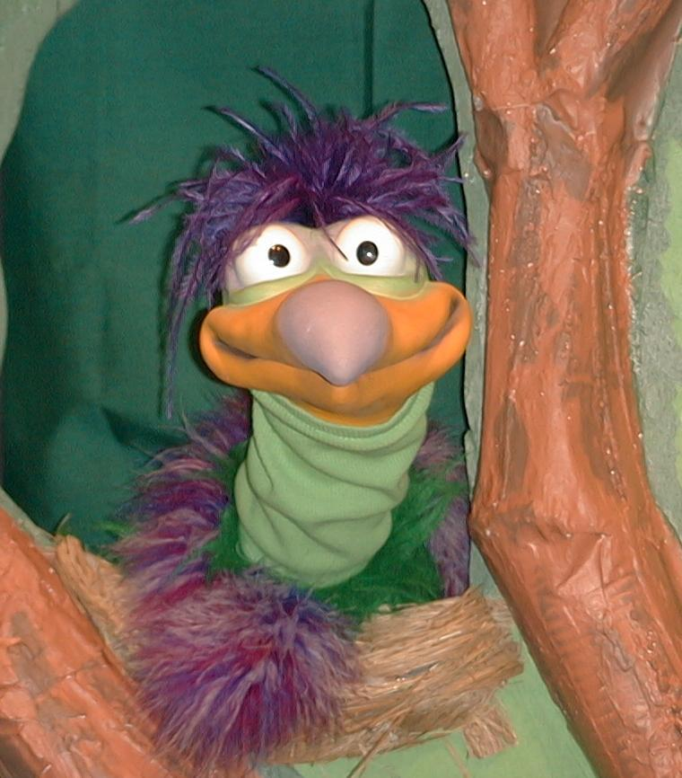

主持人对孩子们说: “上帝必成就他的应许……”
孩子回答： “…我相信他赦免我。”
主持人对小鹅说: “上帝必成就他的应许……”
小鹅回答：“不要把果冻放在妹妹的鞋子里。”

主持人再让小鹅看小组的另一个活动的例子并且重复第一句句子。孩子们给了正确的句子并试着再教小鹅取回家的要点。照着这个做法，主持人会继续展示每个活动的例子。以下是小鹅的回应：

小鹅对活动2例子的回应：“苹果的优点是，有小虫在它里面。”
小鹅对活动3例子的回应：“塑料水果永远不会烂。”
小鹅对活动4例子的回应：“红箭和马路太有趣了。”

主持人说：“小鹅，请听好，这是最后一次。上帝必成就他的应许……”
孩子回答：“……上帝我相信他赦免我。”
主持人对小鹅说：“上帝必成就他的应许……
小鹅回答：（以“咪，咪，咪，咪，咪。。。”来练唱而且还用一种近似唱歌剧的傻瓜嗓子唱着）“上帝必成就他的应许——我相信他赦免我”

接待嘉宾及感谢他们的出席。

课程18

大组热身
- 木偶小鸿
- 被咬过一口的饼干
- 外套或其他看起来像羊皮的衣服
- 凳子
- 幕后的女声
小组应用
活动 1:
- 复制图
- 青色和褐色蜡笔
- 水彩(红的、黄色、青色、橙色)
- 每人两支冰淇淋棒(一支折成两段)
- 浆糊
活动2:
- 杯子
- 蜜糖
- 萝卜
- 杯子
- 水或果汁
活动3:
- 每人一张椅子，减一张
- 塑料水果 （选择性）
活动4:
- 五片4X8寸黑色美工卡和 五片4X8寸白色美工卡（按着下图把金句写上）
- 硬卡箭头（贴在三轮车或踩踏车上）
- 三轮车或踩踏车

预
备
道
主
的

马可福音1:3

修
直
他
的
路
Prepare

大组热身
- 木偶丁丁
- 配合课程选择音乐

树的图版
